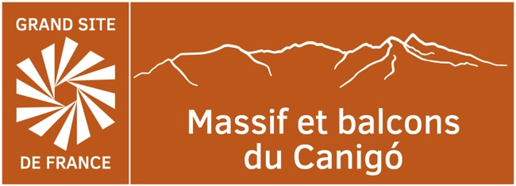

Offre de stage – 6 mois

Stratégie d’hybridation financière et identification de nouveaux leviers de financement pour les missions d’intérêt général du Grand Site de France

Contexte :
Le Syndicat Mixte Canigó Grand Site porte depuis plus de vingt ans une démarche de préservation, de mise en valeur et de gestion durable du massif du Canigó, labellisé Grand Site de France. Dans un contexte de raréfaction des financements publics, la structure souhaite amorcer une réflexion stratégique sur l’hybridation de ses ressources afin de sécuriser et diversifier ses moyens d’action pour conduire ses missions d’intérêt général.

Ce stage s’inscrit dans une logique d’exploration active, entre étude stratégique et préfiguration opérationnelle, afin de construire une feuille de route réaliste et innovante pour l’avenir du financement de la structure en charge de la gestion du site.

Objectifs du stage :
- Cartographier les pistes existantes de financements alternatifs et hybrides pour les politiques territoriales d’intérêt général
- Identifier les conditions de réussite et les freins (juridiques, techniques, symboliques)
- Proposer une stratégie adaptée au contexte du SMCGS et à ses valeurs
- Élaborer des scénarios opérationnels (outils, partenaires, étapes, projections)
- Designer une ou plusieurs pistes d’actions
- Lancer une expérimentation dans le cadre de l’exercice budgétaire 2026

Missions confiées au/à la stagiaire :

1. Diagnostic stratégique des ressources et du modèle économique actuel
- Analyse des sources de financement du SMCGS (fonctionnement, projets, actions)
- Identification des marges de manœuvre, des dépendances, des risques

2. Benchmark et exploration des leviers de financement alternatifs
- Mécénat d’entreprise ou de particuliers (financier, en nature, de compétences)
- Dispositifs de libre contribution ou financement participatif
(« Ce lieu vous plaît ? Aidez-nous à l’entretenir » ; dons récurrents ou ponctuels)
- Création d’un fonds de dotation ou d’une association adossée pour diversifier les canaux de collecte
- Ressources propres (prestations, merchandising, services payants, régies directes ou externalisées…)

3. Préfiguration d’outils ou de démarches concrètes
- Identification des actions prioritaires mobilisables autour d’un financement citoyen ou entrepreneurial
- Recommandations juridiques et administratives pour la mise en place d’un dispositif (statuts, procédures, cadre légal…)
- Élaboration d’une note stratégique et d’un plan d’action pluriannuel réaliste
- Préparation de documents supports (présentations, argumentaires, fiches projets)

Profil recherché :
- Étudiant·e en master 1 ou 2 : Sciences politiques, administration publique, développement territorial, économie sociale et solidaire, finance publique ou privée, ingénierie de projet, …
- Solide capacité d’analyse, d’autonomie, de synthèse et de prise d’initiative,
- Intérêt pour les modèles économiques innovants et l’action publique territoriale,
- Sensibilité aux enjeux de transition, de gouvernance territoriale et de participation citoyenne,
- Qualités relationnelles, capacité à échanger avec des partenaires divers (élus, agents, acteurs économiques ou associatifs).

Conditions de stage :
- Structure d’accueil : Syndicat Mixte Canigó Grand Site (SMCGS), structure porteuse du Grand Site de France "Massif et balcons du Canigó".
- Durée : 6 mois – à partir de l’automne 2025
- Gratification légale + remboursement frais déplacements terrain (selon barème)
- Encadrement : Le/la stagiaire sera accompagné·e par la direction du SMCGS et en lien avec les chargés de mission. Des rencontres avec des partenaires (collectivités, …) pourront être organisées.
- Siège basé à Prades (66500), avec déplacement possible sur le territoire et possibilités de télétravail partiel.

Candidature :
Merci d’envoyer CV et lettre de motivation par mail (contact@canigo-grandsite.fr) à l’attention de Madame la Présidente du SMCGS – Objet : stage « Hybridation des ressources financières »

Les petits + de la mission :
- Immersion dans une démarche nationale d’excellence (label Grand Site de France)
- Découverte d’un territoire emblématique des Pyrénées catalanes
- Equipe passionnée et motivée

Infos & renseignements :
- 04.68.96.45.86
- www.canigo-grandsite.com
- LinkedIn : Syndicat mixte Canigó Grand Site

